«ПЕСНИ, ПРОШЕДШИЕ ВОЙНУ»
Виртуальная беседа

«Музыка глушит печаль» - такие слова Уильяма Шекспира лучше всего объясняют потребность в песнях в годы Великой Отечественной войны 1941-1945 г.г. Песни давали силы в бою, с ними шли на подвиг, они вселяли уверенность в победе над врагом и возвращению к мирной жизни. Песни военных лет имеют славные биографии.
Давайте перелистаем страницы истории!

"СВЯЩЕННАЯ ВОЙНА"
Песня "Священная война" стала своеобразным гимном Великой Отечественной войны. Ее текст был написан сразу же после начала войны поэтом Василием Иванович Лебедевым-Кумачом, 24 июня 1941 года стихотворение было продекламировано по радио знаменитым актёром Малого театра Александром Остужевым. В тот же день оно было опубликовано в газетах "Известия" и "Красная звезда".

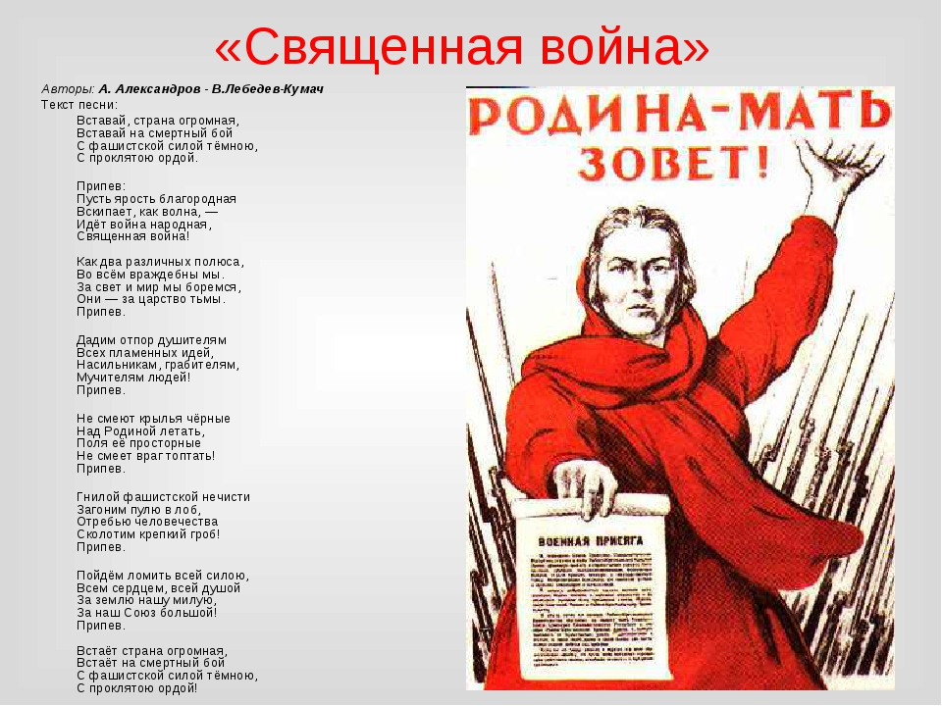
Стихотворение с таким ярким и востребованным содержанием привлекло внимание композиторов, и спустя 3 дня, 27 июня 1941года, была подписана в печать и вскоре явилась на свет 10-тысячным тиражом небольшая книжка с песней на эти стихи. Музыка была написана композитором Матвеем Исааковичем Блантером. А ещё через 3 дня увидел свет ещё один вариант песни, на этот раз на музыку руководителя Краснознаменного ансамбля песни и пляски, профессора Александра Васильевича Александрова. Именно этот вариант стал музыкальным гимном Великой Отечественной войны, символом сурового и героического времени. «Священная война» стала ежедневно звучать по всесоюзному радио — каждое утро после боя кремлёвских курантов, вдохновляя и поднимая боевой и моральный дух бойцов Красной Армии, особенно в суровых оборонительных боях, и даже была названа "бессмертной" Маршалом Победы Георгием Константиновичем Жуковым. В послевоенное время ни один концерт Краснознамённого ансамбля песни и пляски Советской Армии им. А. В. Александрова не обходился без её исполнения.

«ДО СВИДАНЬЯ, ГОРОДА И ХАТЫ»
(«Походная песня»)
29 июня 1941 года газета «Правда» опубликовала стихотворение поэта Михаила Исаковского «Походная песня», начинавшееся словами:
До свиданья, города и хаты,
Нас дорога дальняя зовет.
Молодые смелые ребята,
На заре уходим мы в поход.

И почти сразу к этим стихам была написана музыка одновременно несколькими композиторами. Одним из них был Исаак Осипович Дунаевский. Его версия песни в первые дни июля была записана и прозвучала по радио в исполнении ансамбля песни и пляски Центрального Дома культуры железнодорожников. Разбившись на бригады, ансамбль, руководимый этим композитором, пел «Походную» и другие его песни на вокзалах и призывных пунктах столицы, провожая на фронт воинские эшелоны. Тогда же, летом 1941 года, Дунаевский включил «Походную песню» в один из выпусков боевого киносборника «Победа – за нами!», к которым писал музыку. Пел ее с ансамблем ЦДКЖ киноактер Борис Чирков.
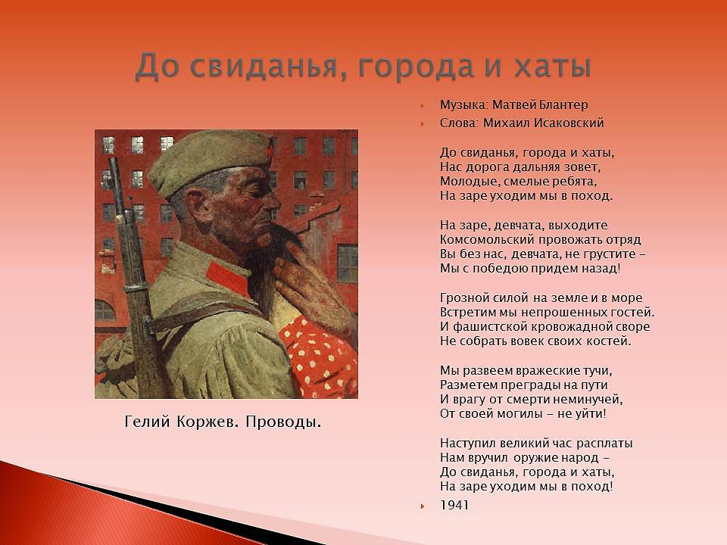
И все-таки наибольшую известность и самое широкое распространение в годы войны получила версия этой песни, музыку которой к этим же стихам Исаковского сочинил композитор Матвей Блантер. Она-то и вошла в песенную антологию военных лет. Впервые ноты ее были опубликованы в сборнике «В бой за Родину!» осенью 1941 года. Тогда же песня «До свиданья, города и хаты» М. Блантера и М. Исаковского была разучена хором и оркестром под управлением военного дирижера Семена Александровича Чернецкого и была записана на грампластинку. Запевал песню солист Большого театра Петр Киричек. Сведения эти сообщила газета «Вечерняя Москва» от 7 октября 1941 года в заметке «Боевые песни в граммофонной записи». Не последнюю роль в успехе блантеровского варианта песни сыграли блестящее исполнение ее прославленным Краснознаменным ансамблем под управлением А. В. Александрова.
Эта песня овеяна дыханием первых дней войны… Она напоминает затемненные, настороженные московские улицы, окна домов с белыми бумажными полосками на стеклах, военные грузовики с зелеными ветками, вокзалы, заполненные народом. Тут и толпы людей, только что прибывших из деревень, запыленных, небритых, с мешками за плечами. В это время школы были заняты под призывные пункты. Артистам часто приходилось выступать в коридорах школ. Выступали по два - три раза в день. Из призывных пунктов переезжали на вокзалы и снова пели эту песню. В репертуаре многих хоровых коллективов песня «До свиданья, города и хаты» звучит по сей день.

«ВЕЧЕР НА РЕЙДЕ»

24 июня 1941 года Василий Павлович Соловьев-Седой принес на Ленинградское радио нотный клавир, где поверху значилось: «Играй, мой баян». А через полтора месяца на свет явился подлинный шедевр – «Вечер на рейде». Как же родилось это песенное чудо?
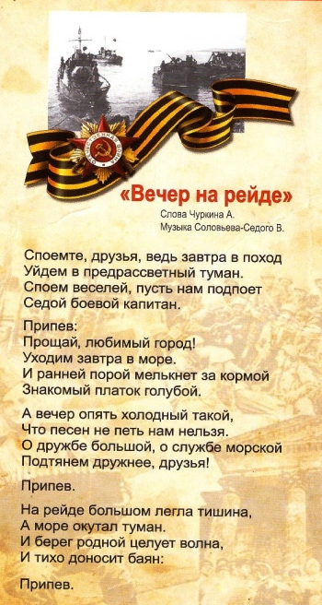
Василий Павлович вспоминал:
«В августе 1941 года вместе с группой композиторов и музыкантов мне пришлось работать на погрузке в Ленинградском порту. Стоял чудесный вечер, какие бывают, мне кажется, только у нас на Балтике. Невдалеке на рейде стоял какой-то корабль, с него доносились к нам звуки баяна и тихая песня. Мы как раз кончили нашу работу и долго слушали, как поют моряки. У меня возникла мысль написать об этом тихом, чудесном вечере, неожиданно выпавшем на долю людей, которым завтра, может быть, предстояло идти в опасный поход, в бой.
Возвратившись из порта, я сел сочинять эту песню...»
Композитор сам придумал начало припева – «Прощай, любимый город!» – и, отталкиваясь от него, стал писать музыку. Через два дня он передал ноты давнему своему другу поэту Александру Чуркину, и тот сложил полный текст «Вечера на рейде».

Путь у песни оказался непростой. Друзья Василия Павловича песню забраковали: слишком уж спокойной и «тихой» показалась она, не подходящей для грозной военной поры. И композитор перестал ее исполнять. Возвращение песни произошло неожиданно. Зимой 1941 года Соловьев-Седой выступал на Калининском фронте. Как-то после концерта в солдатской землянке под Ржевом бойцы попросили исполнить что-нибудь «для души», потеплее, посердечнее, и композитор вспомнил об этой песне. Уже со второго куплета бойцы начали ему тихо подпевать:
Прощай, любимый город!
Уходим завтра в море.
И ранней порой
Мелькнет за кормой
Знакомый платок голубой.
Полюбившаяся фронтовикам песня с этого дня стала опережать артистов. На каждом концерте зрители просили исполнить «Вечер на рейде». Скоро, после исполнения по радио, ее запели тысячи, миллионы людей:
А вечер опять хороший такой,
Что песен не петь нам нельзя;
О дружбе большой, о службе морской
Подтянем дружнее, друзья.
Мирная и тихая песня, в которой ни разу не вспоминается слово «война», полюбилась в суровую пору потому, что говорила она о расставании с любимыми, родными местами. Потому что есть в ней есть задушевность, задумчивость, светлая грусть и большая внутренняя сила. Красивая, чистая, душевная песня... И завидная же доля выпала ей!
Эту песню знали все. Не только моряки считали ее «своей». «Уходим завтра в поле...», – утверждали пехотинцы. Парашютисты, бойцы воздушно-десантных войск, перед вылетом в тыл врага пели: «Прощай, земля Большая! Десант наш улетает. И в дальнем краю за землю свою десантник не дрогнет в бою». Партизаны Крыма переиначили песню на свой лад: «Прощай, любимый город! Уходим завтра в горы...» Вот какая эта песня. И совсем не случайно мы называем ее, вспоминая самые лучшие песни военного времени.

Во время Великой Отечественной войны песня была самым распространенным жанром советской музыки. Военная песня не только во всей полноте и силе проявила близость к повседневной жизни людей, но и стала оружием фронта и тыла. Музыка звала в бой, воодушевляла памятью о мирных днях и вселяла в человеческие сердца уверенность в победе. И глушила боль, как и писал Шекспир!

Пусть музыка всегда звучит в нашей жизни,
помогая преодолевать самые тяжелые дни!

Составитель – Чернецова Е.Л., методист МБОУ ДО ДЮЦ

